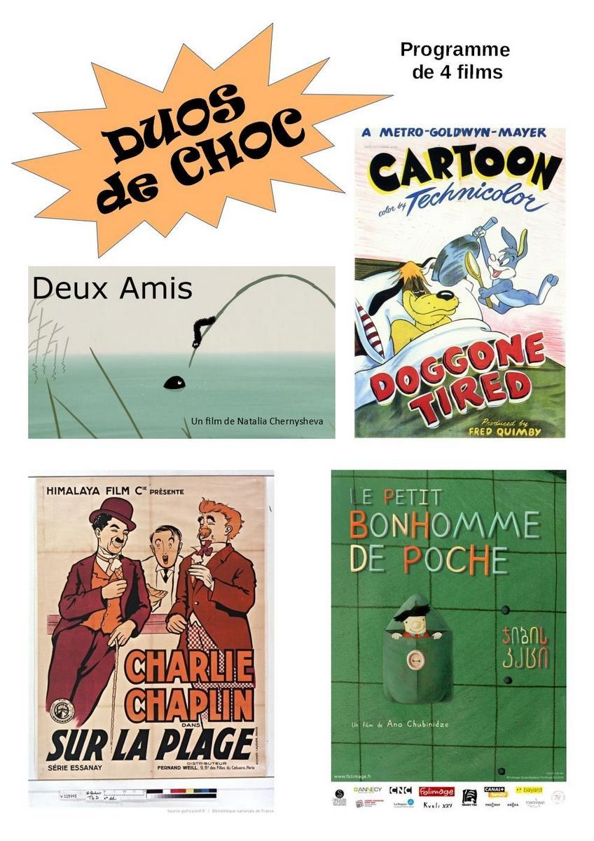
Duos de choc
Deux amis de Natalia Chernysheva, 2014, 4 minutes
Doggone tired de Tex Avery, 1949, 7 minutes
Charlot à la plage de Charles Chaplin, 1915, 13 minutes
Le Petit Bonhomme de Poche de Ana Chubinidze, 2017, 7 minutes
SE POURSUIVRE, C’EST S’AIMER UN PEU...
A travers quatre films d’époques, de provenance et d’esthétiques résolument différentes, c’est le genre du "buddy movie" (film de copains) qui se voit revisité dans ce programme.
Copains d’un jour ou de toujours, ces épigones de Laurel et Hardy rejouent les rivalités et les complicités du couple modèle du genre.
Dans les quatre films du programme, la rencontre change la vie des protagonistes, en bien ou en mal.
Mais c’est souvent l’ambiguïté qui domine : faire la connaissance de l’autre, c’est voir qu’il est différent du rôle qu’on lui avait assigné.
http://enfants-de-cinema.com/edc2016/wp-content/uploads/2019/03/point-duos-choc.pdf
Document très complet avec des photogrammes et une analyse des 4 films

